Содержание документа «Техническое описание робота»

Состязание: состязание роботов с техническим зрением памяти Виктора Ширшина.
Название команды: Таёжные ёжики.
Участники команды: Гетагазов Беслан, Пильщиков Григорий.
Тренер команды: Косаченко Сергей Викторович.
Организация: ОГБОУ Томский Физико-Технический Лицей.

Основное содержание
Аннотация: Гетагазов Беслан и Пильщиков Григорий собрали шасси (из лего),
на шасси стоит ноутбук, который определяет цвет семафора с помощью технического зрения.
Члены команды (слева направо): Гетагазов Беслан, Пильщиков Григорий.
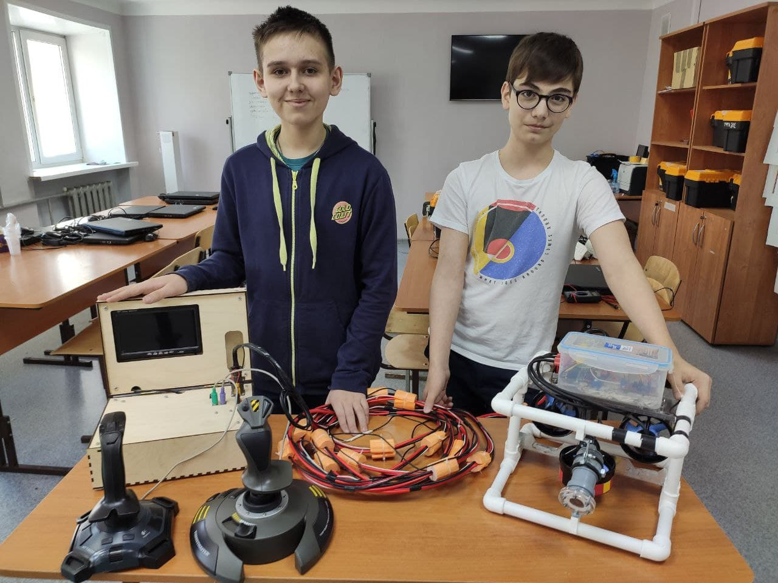
Фото команды:

Роли участников команды: Гетагазов Беслан и Пильщиков Григорий собирают шасси и программируют его вместе.

Опыт участия и успехи команды в робототехнических соревнованиях и фестивалях:

Всероссийские соревнования по подводной робототехнике, 7-8 мая 2021 года, Владивосток, учавствовали Гетагазов Беслан и Пильщиков Григорий, заняли 4 место.
2020 - 2 место по робофутболу в Кубке Губернатора Томской Области
2019 - Гетагазов Беслан — Открытый кубок ТФТЛ — кегельринг.

Описание робота
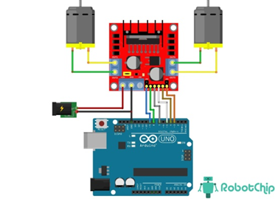
Стратегия выполнения задания роботом: Гетагазов Беслан и Пильщиков Григорий собрали робота, который должен ехать по линии. С помощью технического зрения он должен определять цвет семафора и ехать если цвет семафора зелёный, иначе останавливаться.

Робот программируется на C/C++ с использованием библиотеки OpenCV

Схема подключения двигателей к ардуино:

А также несколько фото шасси робота.

Первая версия шасси:
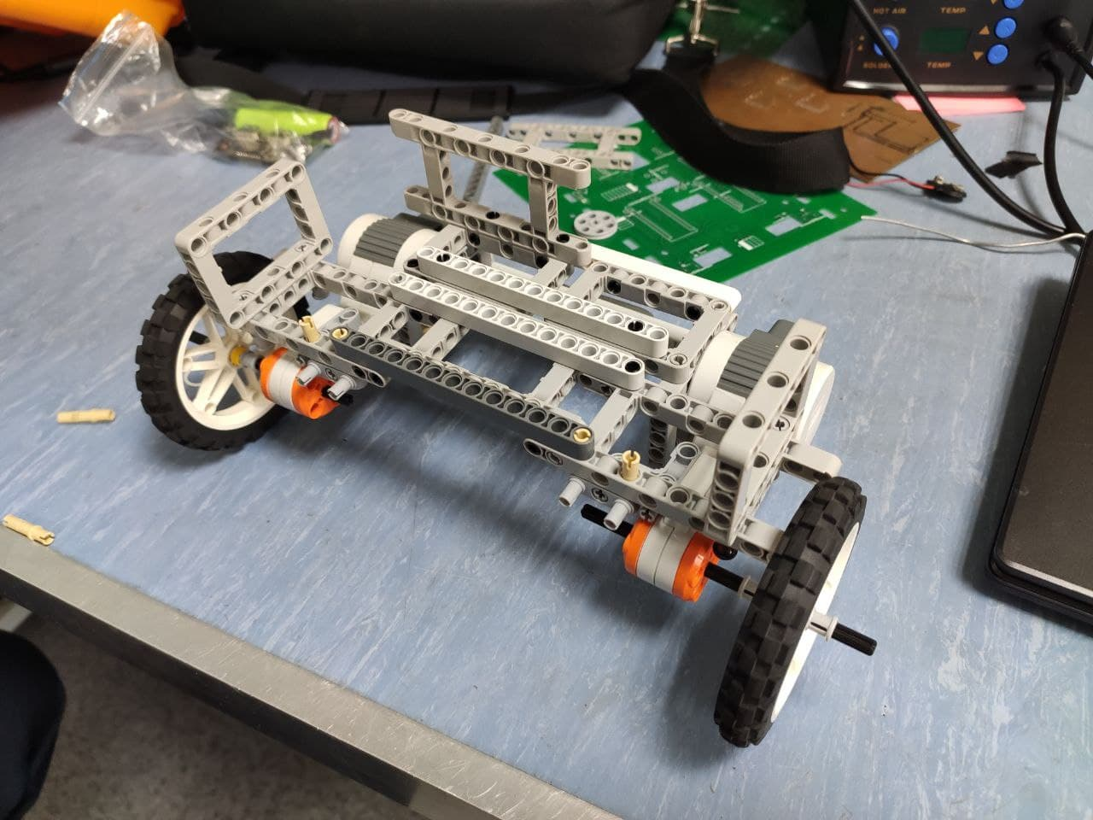

Последняя версия шасси:

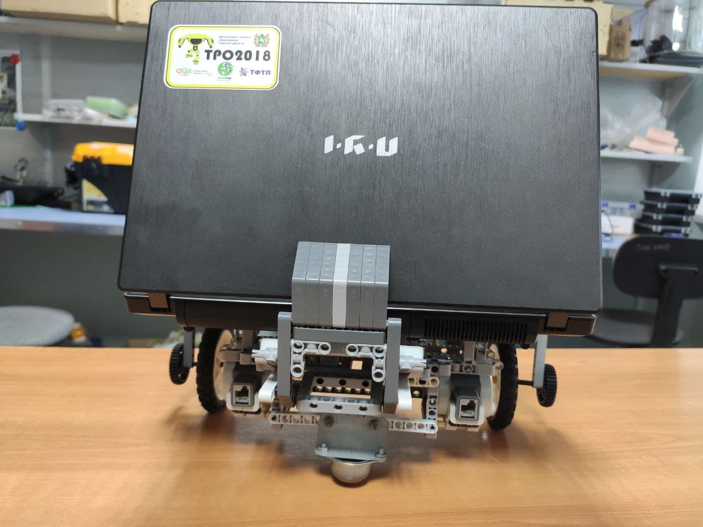
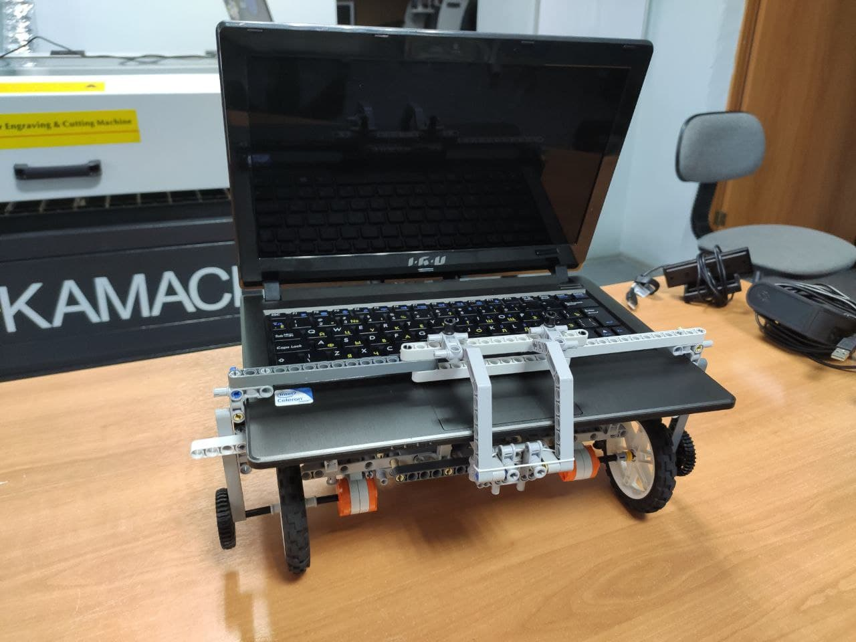

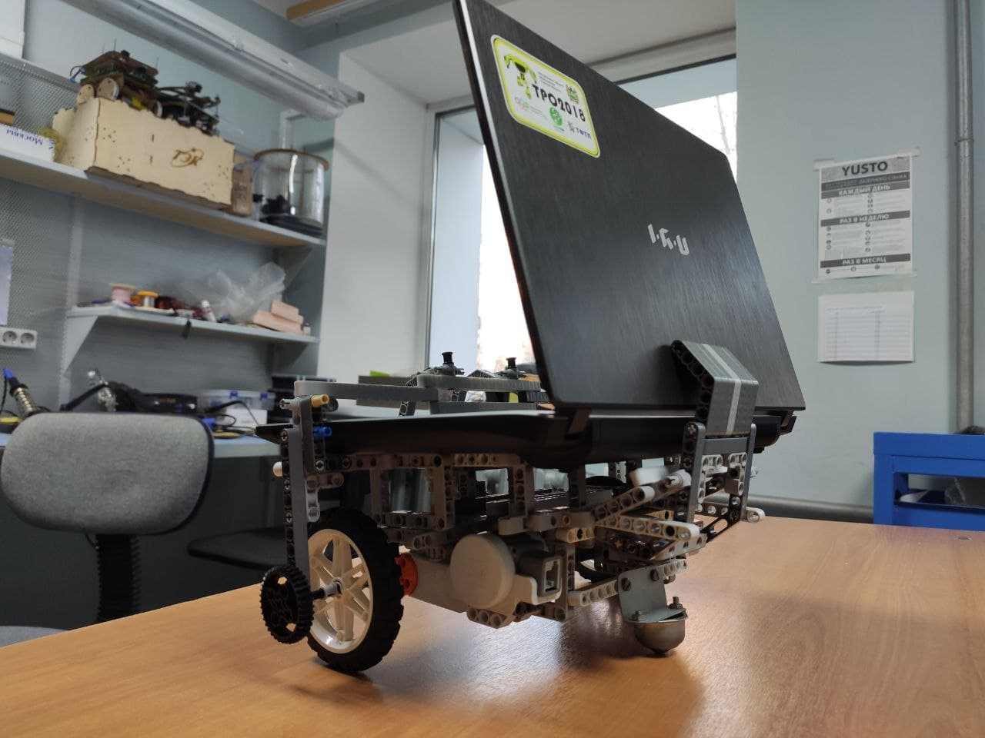

А также у нас имеются самодельные разъёмы:
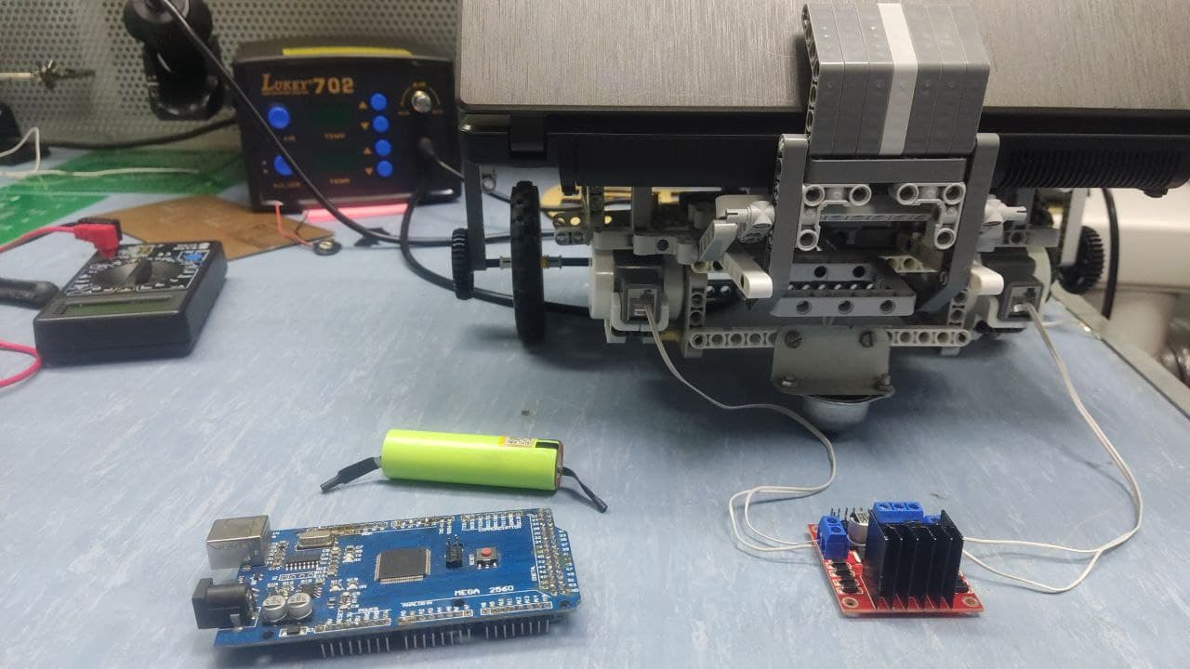
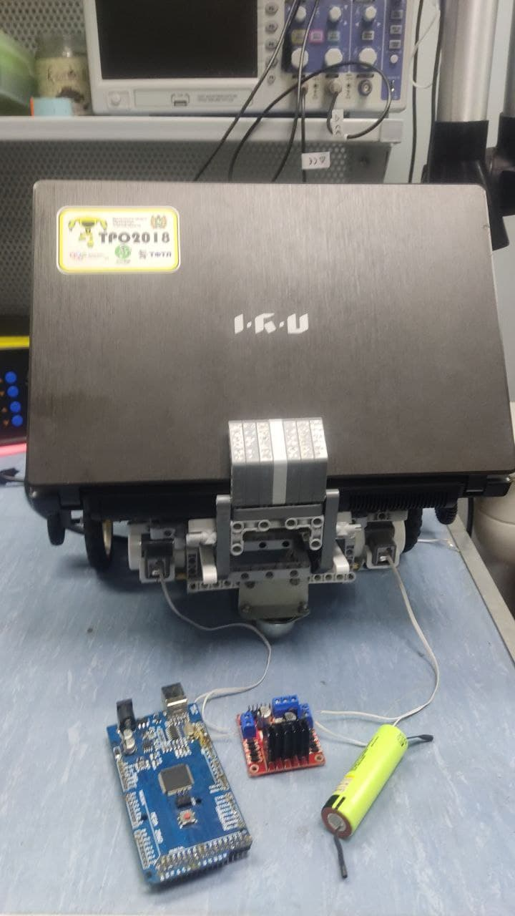

Обсуждение и заключение
Решение проблем: Наша команда столкнулась с проблемами.

Первая проблема - это программирование. Так как наша команда никогда не сталкивалась с техническим зрением, для нас было сложностью научиться программировать. Было много ошибок, которые нужно было исправлять. Порой это занимало очень много времени. При том это было самой долгой частью нашей подготовки к соревнованиям.

Вторая проблема:
Участники команды на ноутбуки впервые установили Xubuntu и OpenCV.

Чему научились члены команды:
Гетагазов Беслан и Григорий Пильщиков познакомились и научились применять функции из OpenCV, захватывать изображение с веб-камеры, применили бинаризацию для обнаружения зеленого семафора и др.

Благодарности: Благодарим нашего тренера Косаченко Сергея Викторовича за то, что он проводил с нами время и направлял нас на правильные пути и решения. А также мы благодарим Томский Физико-Технический Лицей за предоставленные нам ноутбуки.
Список источников информации — сайт ТФТЛ.

Ссылки
YouTube команды: https://www.youtube.com/channel/UCNHBKTFS28L79RUSjuYJb3A/videos

GitHub команды: https://github.com/DenTis2/RoboFutboll2020/blob/main/CV

Сайт команды: http://taezhnieezhiki.tilda.ws/

